101 – Desde que a mercadoria seja adquirida pelo cliente para a industrialização ou comercialização, se da o crédito a ele.

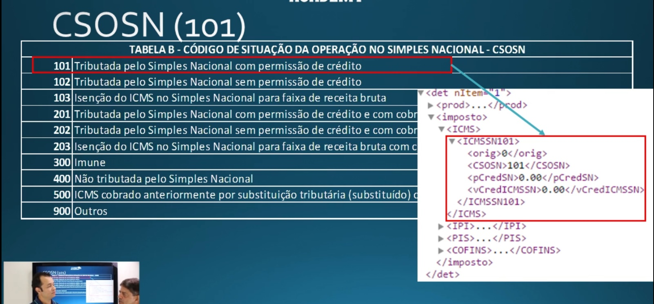

<pCredSN> - percentual referente à tabela do Simples Nacional, tal qual o faturamento da empresa.

102 – Não há a permissão de crédito para o cliente, sendo cenário, em que a compra é feita para consumo próprio ou imobilização.

103 – Isento por conta da faixa de receita em que se encontra.

300 – Incentivo pelo governo.

400 – Fora do enquadramento do Simples Nacional.

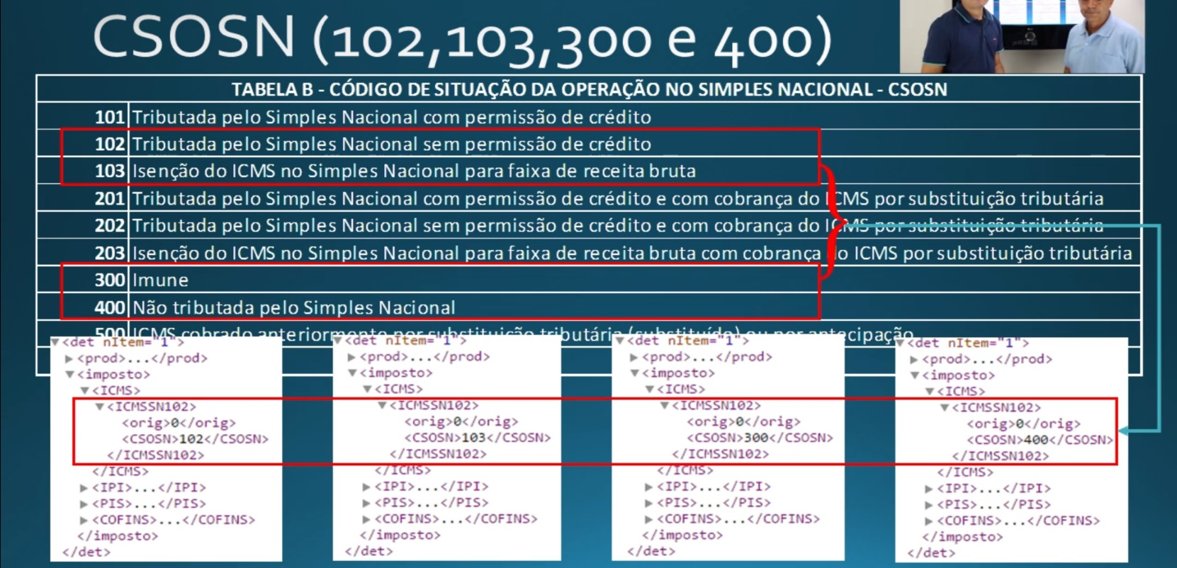

201 – Extensão do código 101, porém o produto possui a substituição tributária.

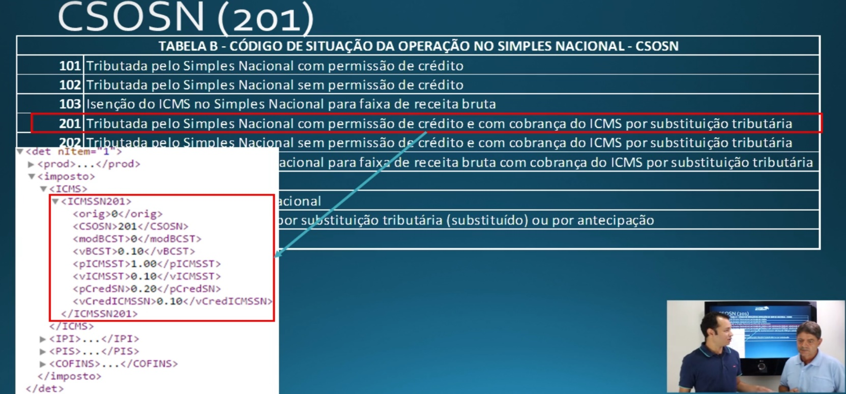

202 – Complemento do 102, porém com a cobrança da substituição tributária.

203 – Complemento do 103, possui a isenção do ICSM por conta da questão da faixa de receita bruta, porém com cobrança da substituição tributária.

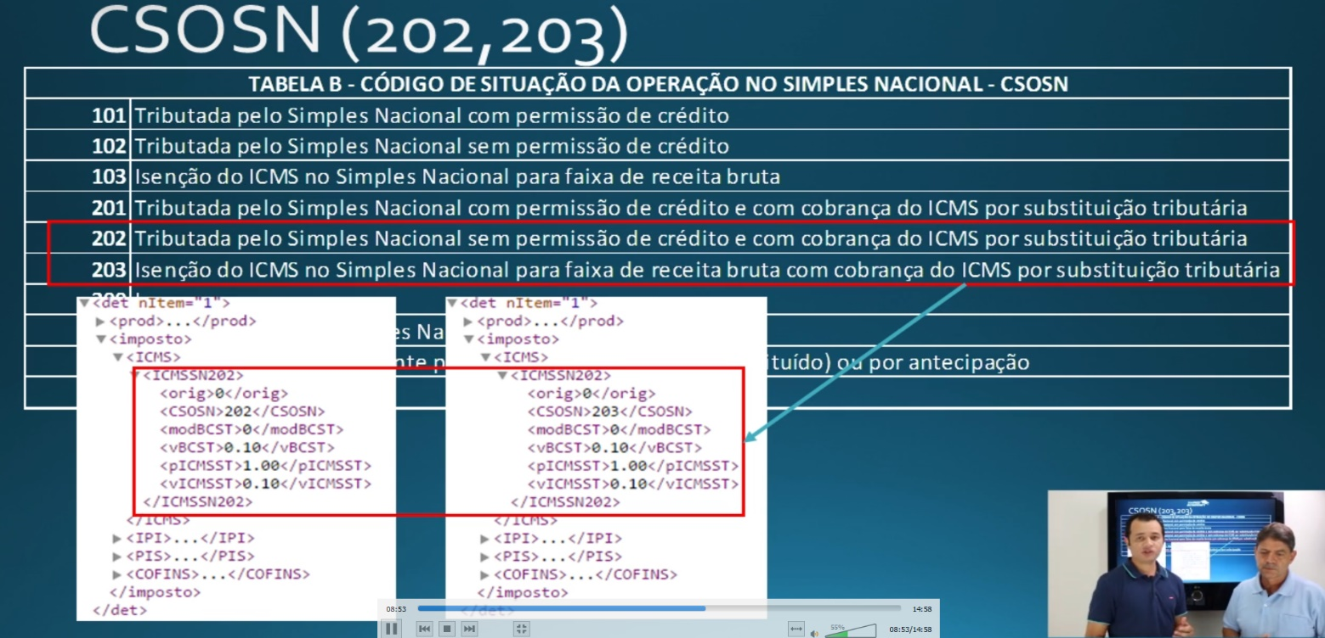

500 – ICSM já foi pago pelo fornecedor por conta da substituição tributária.

